Наречие как член предложения. Употребление наречий в речи.
Ц е л и: отработать навык определения наречий в речи; активизировать знания о члене предложения – обстоятельстве.
Х о д у р о к а
I. Орфографическая минутка.
На молодой зелени, сидел на обрыве, ранняя весна, тает снег, затянулась льдом, о русской березке, на большой ели, прилетают к весне, радостный праздник, подъем в гору.
II. Введение в тему урока.
Проспрягайте словосочетания уходить медленно, прыгать высоко.
Я ухожу медленно, прыгаю высоко
Ты уходишь медленно, прыгаешь высоко
Он уходит медленно, прыгает высоко
Мы уходим медленно, прыгаем высоко
Вы уходите медленно, прыгаете высоко
Они уходят медленно, прыгают высоко
Что вы заметили?
Глаголы изменяют окончания, а наречия не изменяют.
Выделите окончания глаголов, определите спряжение.
Упражнение 6 (с.125) ( устно)
Упражнение 7 (с.126) ( устно)
Если наречие неизменяемая часть речи, то какая часть слова в нём отсутствует?
-Окончание
Сегодня на уроке вы будете тренироваться в разборе предложения по членам по членам и узнаете, каким членом предложения является наречие.
III. Формирование новых знаний.
Упражнение 9 (с.127)
Объясните правописание пропущенных орфограмм.
Найдите в тексте наречия. Что обозначает каждое из них?
Карточка - помощница:
Место действия (где? куда? откуда?)
Время действия (когда?)
Способ (образ) действия (как? каким образом?)
Степень качества (насколько? в какой степени?)
Прочитайте текст орфографически, приготовьтесь записать текст под диктовку. Разберите каждое предложение по составу. Укажите части речи
Из второго предложения выпишите все словосочетания, поставьте вопросы от управляющего слова к зависимому.
Слова барсучонок, появятся радостно, приход, возвещает разберите по составу.
Упражнение 11 (с.128) ( устно)
IV. Обобщение знаний о наречии.
Давайте ребята вспомним всё, что мы знаем о наречии и составим кластер

обстоятельство

Роль в предложении

Наречие

Поясняю глаголы

поясняю прилагательные

время действия
степень действия

образ действия
Место действия

Как?
Когда?
Где? Куда? Откуда?
Насколько?
В какой степени?

V. Творческая работа.
Составьте по рисункам предложения с наречием, запишите их, разберите предложения по составу
 |  | 
 | 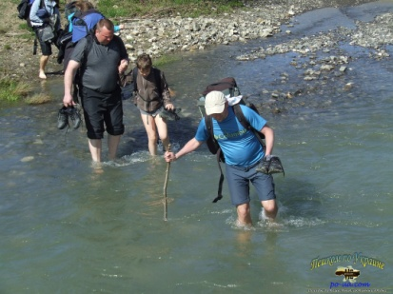 | 

Машины едут быстро. Птицы летят высоко в небе. Черепаха ползёт медленно. Разделили конфеты поровну. Переходить реку вброд. Носить пальто нараспашку.
VI. Итог урока.
Что нового узнали о наречии?
Молодцы! Работали отлично!
Мы наречием отлично
На уроках дорожим,
Соблюдаем мы привычно
Дисциплину и режим.
Давайте подведём итог всему, что мы узнали о наречии и составим синквейн.
Вы помните, что слово «синквейн» французского происхождения и обозначает «пять». Таким образом, синквейн – это стихотворение, состоящее из пяти строк, написанное по определенным правилам: (на слайде)
В первой строчке тема называется одним словом (обычно существительным).
Вторая строчка – это описание темы в двух словах (двумя прилагательными).
Третья строчка – это описание действия в рамках этой темы тремя словами (глаголы).
Четвёртая строка – это фраза из четырёх слов, показывающая отношение к теме.
Последняя строка – это синоним из одного слова, который повторяет суть темы.
Пример: Наречие
Несклоняемое, неспрягаемое.
Поясняет, уточняет, раскрывает.
Наречие обогащает нашу речь.
Уточнение.

